BACCALAUREAT PROFESSIONNEL

MAINTENANCE DES EQUIPEMENTS INDUSTRIELS

- Session 2010 -

* * *

Epreuve E 1
Scientifique et Technique

Sous- Epreuve E12 – unité U 12 –
Mathématiques et sciences physiques

Cœfficient : 3

Durée : 2 heures

Remarque :
- La clarté des raisonnements et la qualité de la rédaction seront pris en compte à la correction.
- L’usage des calculatrices électroniques est autorisé.
- L’usage du formulaire officiel de mathématiques est autorisé.

MATHEMATIQUES : (15points)

Un portail industriel, constitué de lames, est représenté sur le schéma ci dessous :

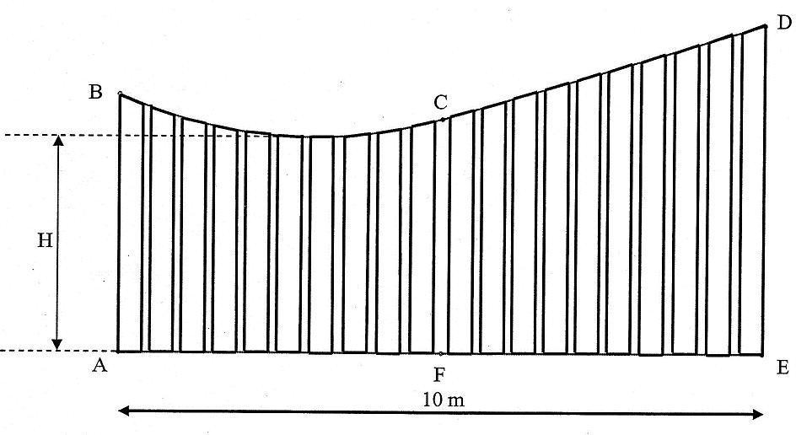
Schéma du portail.

Sur le schéma, les proportions ne sont pas respectées. On note H la hauteur minimale du portail.
L’étude se compose de 3 parties :
.
Exercice 1 : Tracé du profil du portail.
Exercice 2 : calcul de l’aire des lames du portail.
Exercice 3 : Etude de la largeur des lames.

EXERCICE 1 : 9 POINTS Tracé du profil du portail.

Sur l’annexe 1 (à rendre avec la copie), on va tracer le profil du portail dans le repère (Ox, Oy) d’unité graphique 2 cm pour 1 m.
Les points B et C ont été placés dans le repère.

1 – Etude de l’arc

Dans le repère, l’arc est une partie de la courbe représentative de la fonction f définie sur l’intervalle [−5 ; 0] par f(x) = 0,04x²+0,16x+2.

1.1. − Soit f ‘ la fonction dérivée de la fonction f. Calculer f ’(x)
1.2. − Vérifier que f ‘(x) = 0
1.3. − Que peut-on en déduire pour la courbe, au point d’abscisse −2 ?
  - − Sur l’annexe 2 (à rendre avec la copie), compléter le tableau de variation de la fonction f.
  - − Sur l’annexe 2 (à rendre avec la copie), compléter le tableau de valeurs de la fonction f.
  - − Dans le repère de l’annexe 1 (à rendre avec la copie), tracer la courbe représentative de la fonction f.
  - − Déduire, de l’étude précédente, la hauteur minimale du portail, notée H.
2 – Etude de la partie [CD]

On note d la droite qui a pour coefficient directeur 0,16 et qui passe par le point C de coordonnées (0 ; 2).

  - − Justifier que d est tangente à l’arc au point C.
  - − Déterminer une équation de la droite d dans le repère (Ox ; Oy).
  - − Justifier que le point D de coordonnées (5 ; 2,8) appartient à la droite d.
  - − Placer, dans le repère de l’annexe 1 (à rendre avec la copie), le point D.
  - − Tracer, dans le repère de l’annexe 1 (à rendre avec la copie) , le segment de droite [CD].

EXERCICE 2 : 3 POINTS Calcul de l’aire des lames du portail.

Le portail est constitué de lames en aluminium en forme de trapèze rectangle.
Etude de l’aire des lames de la partie CDEF du portail (voir schéma page 2/8).

1 − Calcul de l’aire de la première lame.

La première lame est représentée ci-dessous :
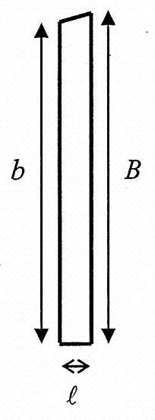

Où b = 2,0032 ;
B = 2,0272 ;
l = 0,15
Les côtes sont données en mètres.

Calculer, en m², l’aire A₁ de la première lame.

2 − Calcul de l’aire totale des 30 lames.

La parité CDEF du portail est constituée de 30 lames.
On souhaite connaître l’aire de la surface totale d’aluminium nécessaire à la fabrication des 30 lames.

On note A_{n} l’aire la n-ième lame, exprimée en m².
Les aires successives des lames, exprimée en m².

Les aires successives des lames, exprimée en m², forment une suite arithmétique de premier terme A₁ = 0,30228 et de raison r = 0,003984.

  - − A l’aide du formulaire, calculer A₃₀.
  - − Calculer S₃₀, la somme des 30 premiers termes de la suite A_{n}. Arrondir le résultat au dixième.
  - − On dispose d'une plaque d'aluminium rectangulaire de 5m sur 2m.
Peut-on réaliser les 30 lames avec cette plaque ? Justifier la réponse.

EXERCICE 3 : 3 POINTS Etude de la largeur des lames.

Dans une entreprise spécialisée dans la fabrication des lames en aluminium, on a relevé la largeur de 100 lames.

Les résultats sont regroupés dans le tableau ci-dessous :

Largeur de lame (en cm) | Nombre de lames
14,96 | 1
14,97 | 4
14,98 | 8
14,99 | 15
15 | 45
15,01 | 12
15,02 | 8
15,03 | 6
15,04 | 1
Total | 100

1 – Calcul de la moyenne et de l’écart type

1.1. − Calculer , la largeur moyenne des lames.
On pourra utiliser au choix, soit le tableau de l’annexe 2, soit le mode statistique de la calculatrice.
1.2. − Calculer σ, l'écart type de cette série statistique. Arrondir le résultat à 10⁻⁴.

2 – Evaluation de la quantité de la fabrication des lames
Pour la suite de l'exercice, on prend = 15 et σ = 0,015
La fabrication des lames est jugée conforme si au moins 95% des lames ont une largeur incluse dans l'intervalle [- 2σ ; + 2σ].

2.1. − Calculer- 2σ et + 2σ.

2.2. − La fabrication des lames est elle conforme ? Justifier la réponse.
SCIENCES-PHYSIQUES : (5 points)

Etude du système hydraulique d’un automatisme de portail.

L’automatisme électromécanique d’un portail battant est composé d’un ensemble moteur-pompe-vérin schématisé ci-dessous.
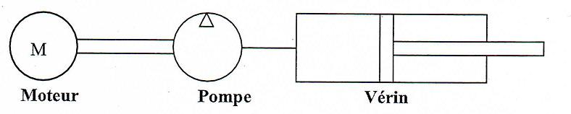

Les pertes entre les systèmes, moteur-pompe et pompe-vérin, sont négligeables.
Le vérin actionne l’ouverture du portail. Pour une sortie de tige maximale (appelée course utile, le portail est totalement ouvert.

1 − La plaque signalétique du moteur porte les indication suivantes :

Alimentation monophasée 230V, 50Hz
Puissance utile 220W
η = 0,9
cosϕ = 0,86

A l’aide des indication ci-dessus, préciser la puissance absorbée par la pompe.

2 − La documentions technique de l’automatisme fournit les informations suivantes :
Couse utile de la tige : 280 mm
Vitesse de la tige : 14 m/s
Diamètre de la tige : 70 mm
Diamètre du piston : 100 mm
Pression hydraulique : 17 bar.

2.1. − La plaque signalétique ci-dessus caractérise l’un des éléments de l’ensemble moteur-pompe-vérin.
Indiquer cet élément.
2.2. − Calculer, en s, le temps mis par le portail pour s’ouvrir totalement.
2.3. − Sachant que la section du piston est de 0,00785 m² , calculer, m³/s, le débit volumique du fluide
pendant la sortie de la tige. Arrondir le résultat à 10⁻⁵.
2.4. − Montrer que la puissance hydraulique du vérin est de 187W.

3 − Calculer le rendement de la pompe pour que le système moteur-pompe soit compatible avec le vérin utilisé.

On donne
Débit Q = Q = S×V Vitesse moyenne : v =

Puissance P = p×Q Pression : p =

1 bar = 10⁵ pascals.

ANNEXE 1 (À rendre avec la copie)

MATHEMATIQUES

ANNEXE 2 (À rendre avec la copie)

Exercice 1

Tableau de variation de la fonction f

x | -5 0
Signe de f ’(x)
Variation de f

Tableau de valeurs de f

x | -5 | -4 | -3 | -2 | -1 | 0
f(x) |  | 2 | 1,88 |  | 1,88 | 2

Exercice 2

Tableau statistique

Largeur des lames x_{i} (cm) | Nombre de lames n_{i} | n_{i}x_{i} | n_{i}x_{i}²
14,96 | 1 | 14,96 | 223,8016
14,97 | 4 | 59,88
14,98 | 8 |  | 1 795,2032
14,99 | 15 | 224,85
15 | 45 |  | 10125
15,01 | 12 | 180,12 | 2 703,6012
15,02 | 8 | 120,16 | 1 804,8032
15,03 | 6 | 90,18 | 1 355,4054
15,04 | 1
Total | 100

FORMULAIRE BACCALAUREAT PROFESSIONNEL
Artisanat, Bâtiment, Maintenance – Productique

Fonction f |  | Dérivée f '
f (x) |  | f '(x)
ax + b  $$x^{2}$$  $$x^{3}$$  $$\frac{1}{x}$$ |  | a  2x  $$3x^{2}$$  -$\frac{1}{x^{2}}$
u(x) + v(x) |  | u'(x) + v'(x)
a u(x) |  | a u'(x)
Logarithme népérien : ln  ln (ab) = ln a + ln b  ln ($\frac{a}{b}$) = ln a - ln b |  |  | ln (an) = n ln a

Equation du second degré ${\text{ax}}^{2}+\text{bx}+c=0$
$$Δ=b^{2}−4\text{ac}$$
$$\begin{aligned}\text{- Si}Δ>0\text{, deux solutions réelles :} \\ x_{1}=\frac{−b+\sqrt{Δ}}{2a}\text{et}x_{2}=\frac{−b−\sqrt{Δ}}{2a}\end{aligned}$$
$$\begin{aligned}\text{- Si}Δ=0\text{, une solution réelle double :} \\ x_{1}=x_{2}=−\frac{b}{2a}\end{aligned}$$
- Si Δ < 0, aucune solution réelle
- Si Δ ≥ 0, ${\text{ax}}^{2}+\text{bx}+c=a(x−x_{1})(x−x_{2})$

Suites arithmétiques
Terme de rang 1 : u₁ et raison r
Terme de rang n : un = u₁ + (n – 1)r
Somme des k premiers termes :
u1 + u2 + ... + uk = $\frac{k(u_{1}+u_{k})}{2}$

Suites géométriques
Terme de rang 1 : u1 et raison q
Terme de rang n : u_{n} = u₁ q^{n-1}
Somme des k premiers termes :
u₁ + u₂ + ... + u_{k} = $u_{1}\frac{1−q^{k}}{1−q}$

Trigonométrie
sin (a + b ) = sina cosb + sinb cosa
cos (a + b ) = cosa cosb - sina sinb
cos 2a = 2 cos²a - 1
= 1 - 2 sin²a
sin 2a = 2 sina cosa

Statistiques
Effectif total $N\text{ = }\sum_{i\text{ = }1}^{p}{n_{i}}$
Moyenne $\bar{x}=\frac{\sum_{i=1}^{p}{n_{i}x_{i}}}{N}$
Variance $V\text{ =}\frac{\sum_{i=1}^{p}{n_{i}(x_{i}−\bar{x})^{2}}}{N}=\frac{\sum_{i=1}^{p}{n_{i}x_{i}^{2}}}{N}−{\bar{x}}^{2}$
Ecart type σ = $\sqrt{V}$

Relations métriques dans le triangle rectangle
AB² + AC2 = BC2
sin = $\frac{\text{AC}}{\text{BC}}$
cos = $\frac{\text{AB}}{\text{BC}}$
tan = $\frac{\text{AC}}{\text{AB}}$

Résolution de triangle
R : rayon du cercle circonscrit
a2 = b2 + c2 - 2bc cos

Aires dans le plan
Triangle : $\frac{1}{2}\text{bc}\text{sin}$
Trapèze : $\frac{1}{2}(B+b)h$
Disque : πR2

Aires et volumes dans l'espace
Cylindre de révolution ou prisme droit d'aire de base B et de hauteur h : Volume Bh
Sphère de rayon R :
Aire : 4πR² |  | Volume : $\frac{4}{3}$πR3
Cône de révolution ou pyramide de base B et de hauteur h : Volume $\frac{1}{3}$B h

Calcul vectoriel dans le plan - dans l'espace
$$\vec{v}\text{.}\vec{v} '=\text{xx} '+\text{yy} '$$  $$\left\|\vec{v}\right\|=\sqrt{x^{2}+y^{2}}$$ |  | $$\vec{v}\text{.}\vec{v} '=\text{xx} '+\text{yy} '+\text{zz} '$$  $$\left\|\vec{v}\right\|=\sqrt{x^{2}+y^{2}+z^{2}}$$
$$\begin{aligned}\text{Si}\vec{v}≠\vec{0}\text{et}\vec{v} '≠\vec{0}\text{ :} \\ \vec{v}\text{.}\vec{v} '=\left\|\vec{v}\right\|×\left\|\vec{v} '\right\| \text{cos} (\vec{v},\vec{v} ') \\ \vec{v}\text{.}\vec{v} '=0\text{si et seulement si}\vec{v}⊥\vec{v} '\end{aligned}$$

